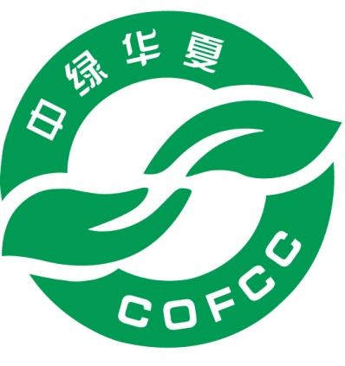

认证机构转换调查表

申请人全称____________________________

法人（签字、公章）____________________

日期： 年 月 日

中绿华夏有机食品认证中心
地址：北京市海淀区学院南路59号 邮编：100081
官网：www.ofcc.org.cn E-mail：cofcc@126.com
1、转换认证机构项目情况
项目名称 | 产品名称 | 规模（亩／尾／头/只） | 总产量（吨）
2、认证机构转换原因说明
3、有机产品认证历史
过去1年内是否被撤销过认证证书？ | □否  □是,请具体描述 。
过去5年内是否因提供虚假信息而被认证机构撤销过认证证书？ | □否  □是,请具体描述 。
过去5年内是否因违规使用禁用物质而被认证机构撤销过认证证书？ | □否  □是,请具体描述 。
过去5年内是否因超范围使用有机认证标志而被认证机构撤销过认证证书？ | □否  □是,请具体描述 。
过去5年内是否出现过产品质量安全重大事故？ | □否  □是,请具体描述 。
是否因原认证机构不予通过再认证而转换认证机构？ | □否  □是,请具体描述 。

本单位确保以上信息皆为本单位如实填写，如有虚假，由此引起的证书暂停、撤销、注销等后果由我单位承担。

法定代表人（签字）：
申请单位（公章）：

